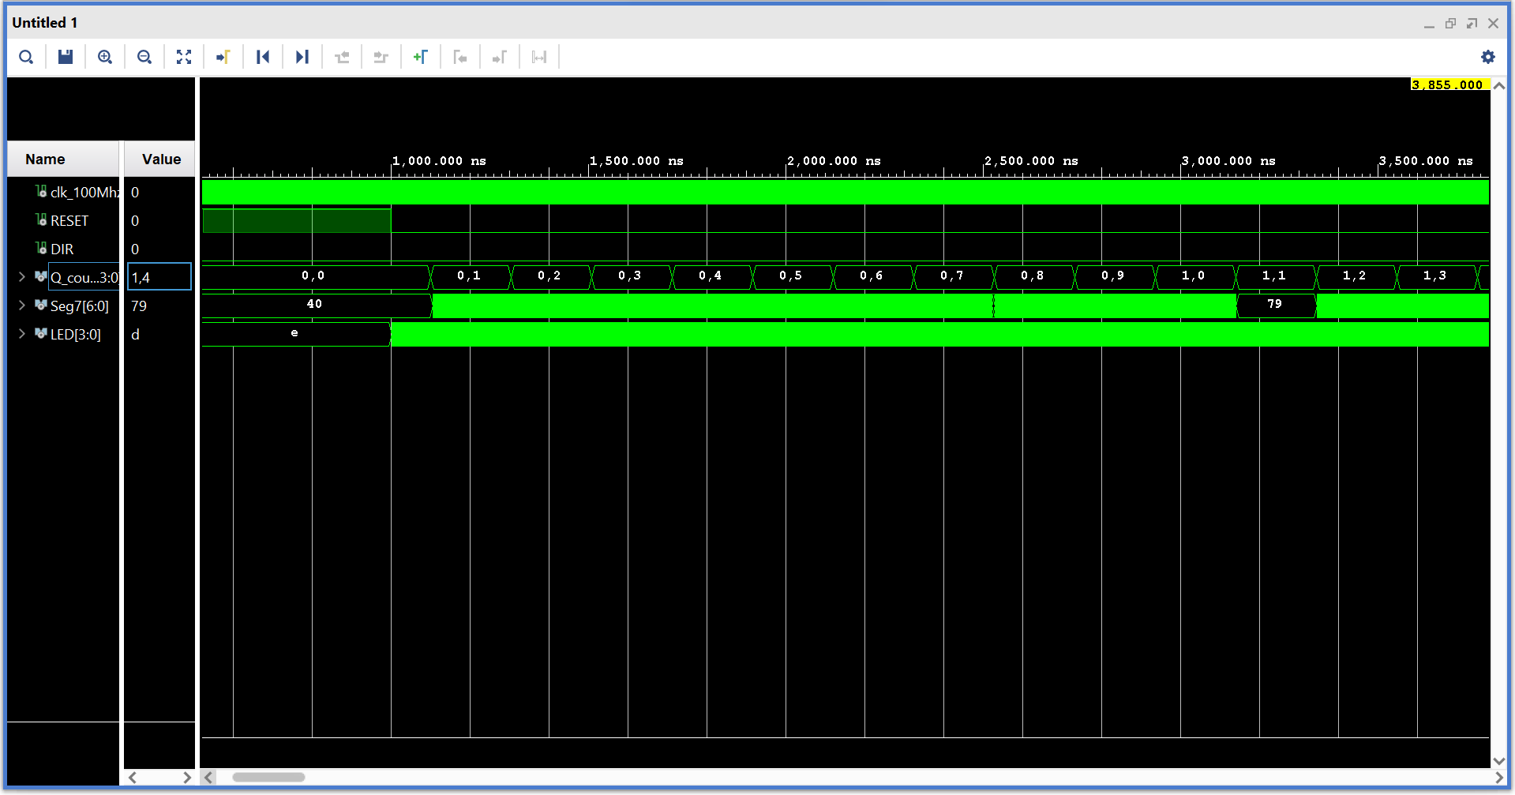

Tên giản đồ thời gian: trạng thái bộ đếm từ mức Reset mức 1 sang mức 0.

 - Line1: xung clock của board 100Mhz

- Line2: Tín hiệu Reset từ mức 1 (ngõ ra Q_counter = 0) xuống mức 0 (ngõ ra Q_counter bắt đầu đếm lên)

- Line3: Tín hiệu điều khiển đếm LÊN (mức 0)

- Line4: Tín hiệu đếm 4bit (gồm hàng chục và hàng đơn vị)

- Line5: Tín hiệu đã được giải mã cho Seg7

- Line6: Tín hiệu quét LED.

**Note:**Line5 và Line6 thực hiện chuyển đổi liên tục theo phương pháp quét LED

Nhận xét:

- Khi Reset = 1: bộ đếm về 0, hệ thống không hoạt động.

- Khi Reset = 0: tín hiệu Q_counter bắt đầu đếm lên (DIR = 0), 2 tín hiệu Seg7 và LED liên tục thay đổi theo phương pháp quét LED (chi tiết hình bên dưới)

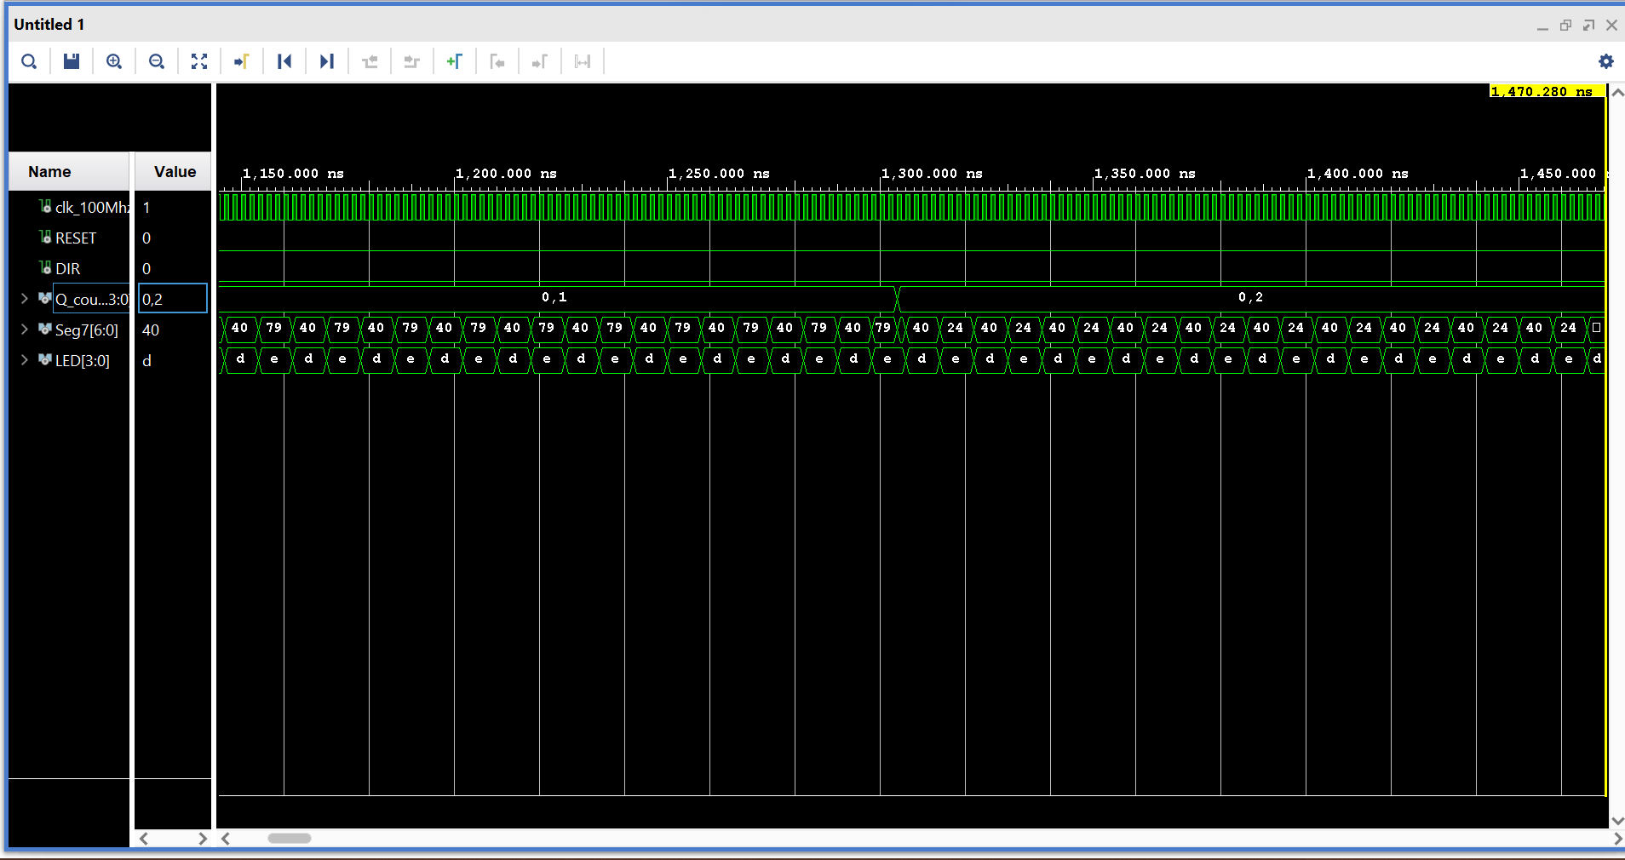

Tín hiệu LED và Seg7 liên tục thay đổi lập đi lập lại và tương ứng với nhau (cặp 79 - e, cặp 40 - d)

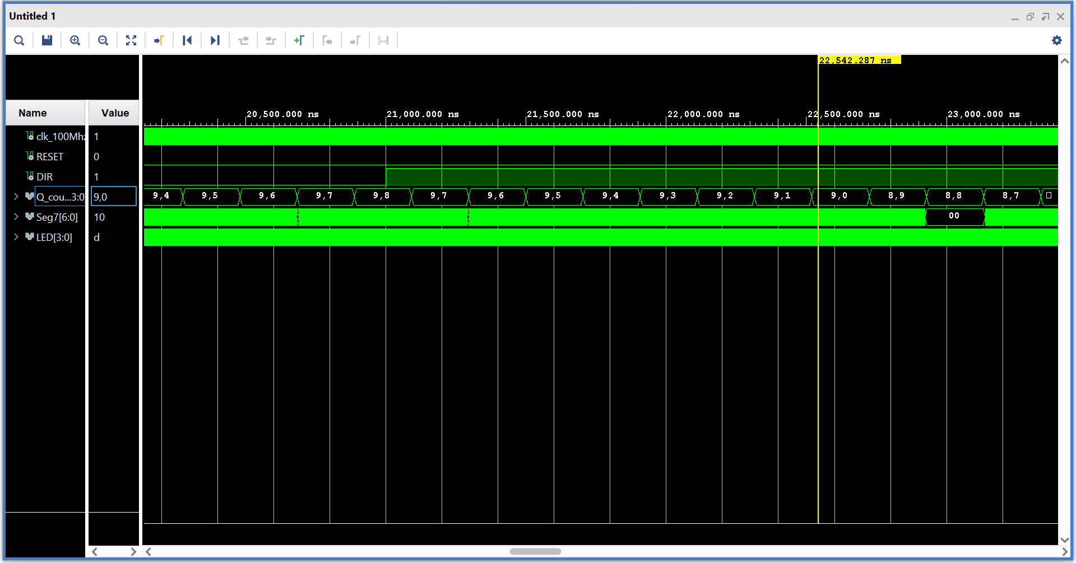

Thay đổi tín hiệu DIR: từ mức 0 lên mức 1 (thay đổi từ đếm lên thành đếm xuống)

* giá trị Q_counter đang đếm lên (97 -> 98) thay đổi sang đang đếm xuống (98 -> 97 -> 96) tại thời điểm t = 21us

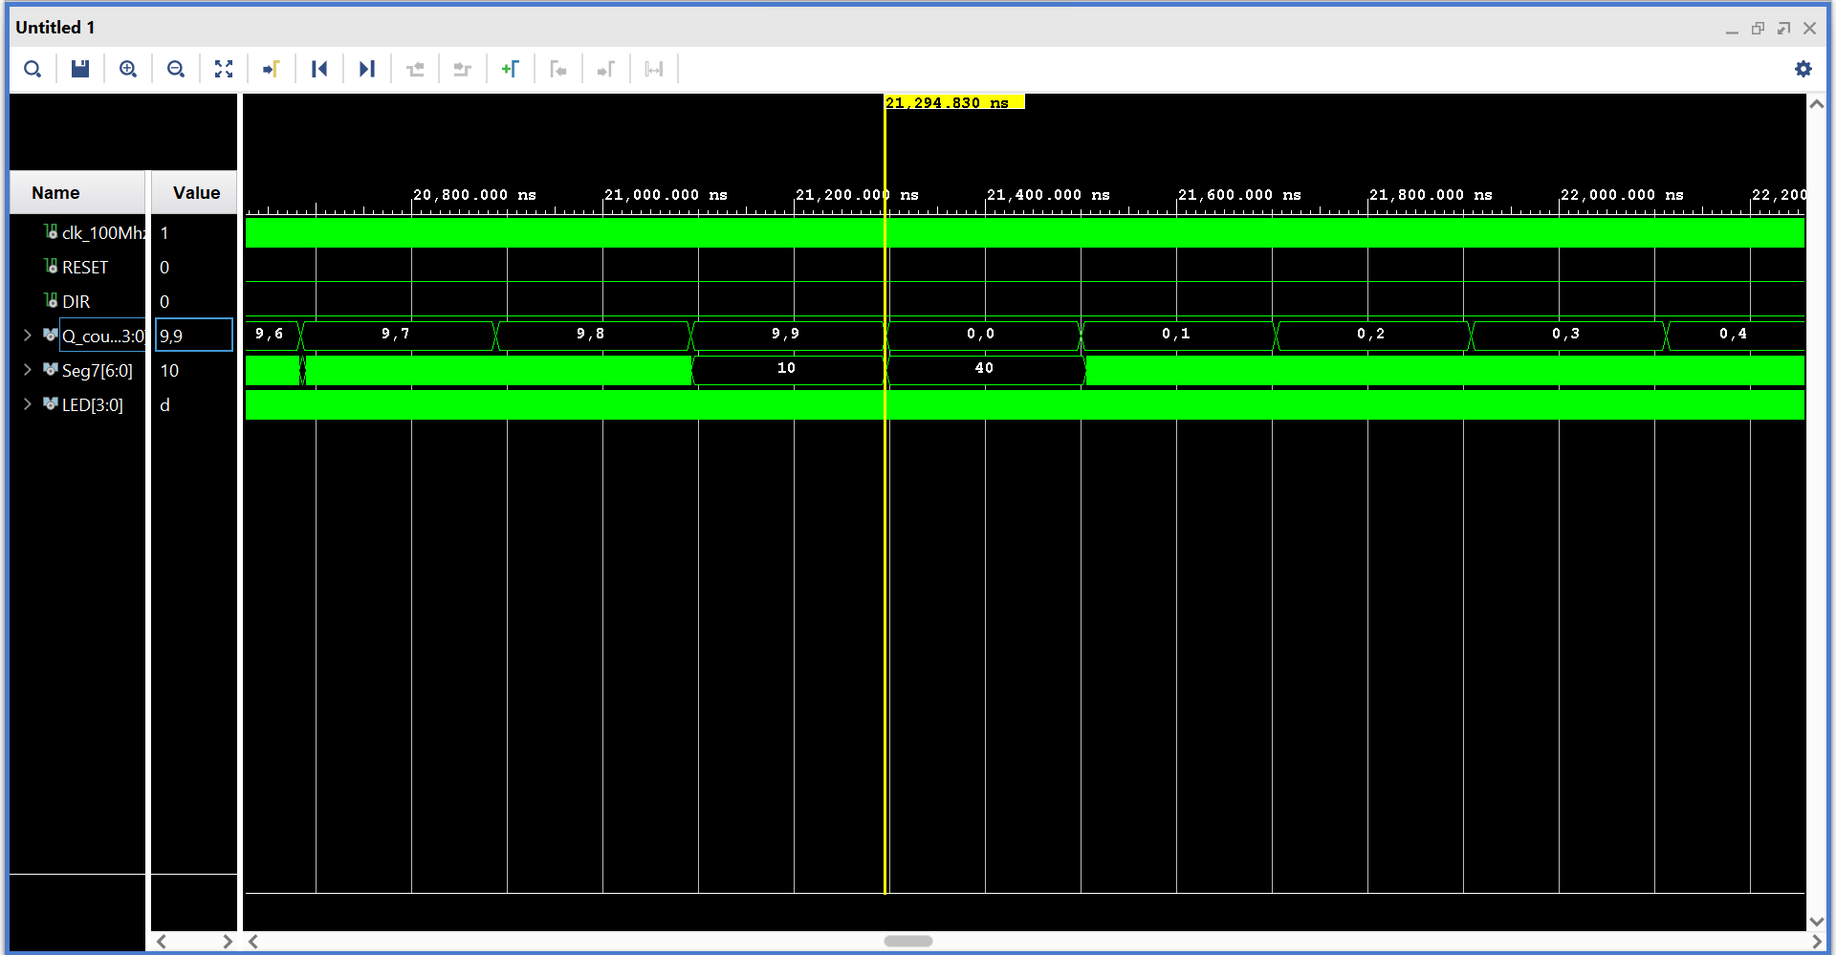

Tín hiệu điếm Q_counter tự động reset khi bộ đếm tràn từ 99 sang 00 tại thời điểm t = 21,3us

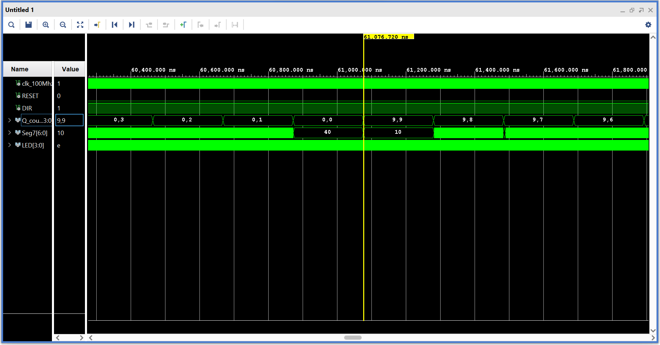

khi đếm xuống, tín hiệu cũng tự động quay lại: từ 00 --> 99 khi bộ đếm tràn, tại thời điểm t = 61us